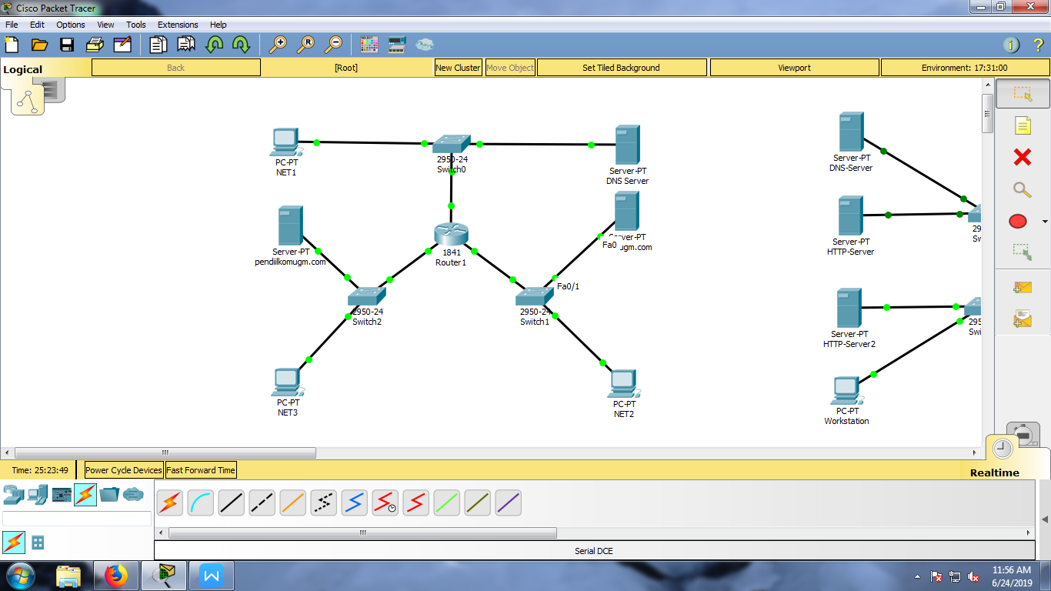

Config Server PT Dns server

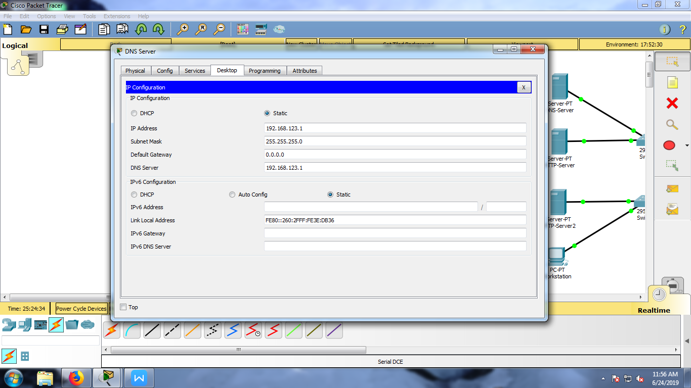

Conifg NET1 hasil req DHCP Server dar Serveri Dns Server

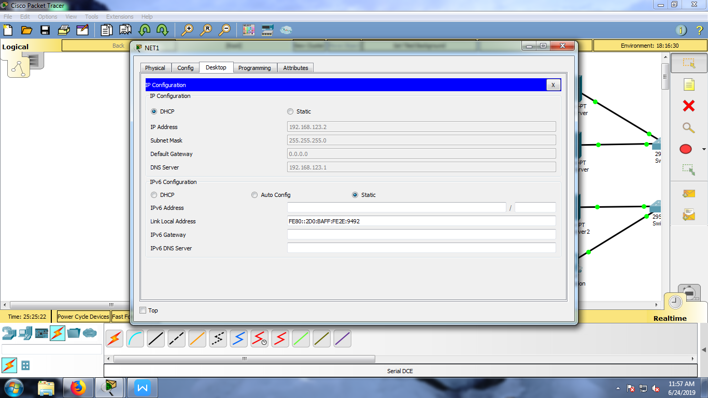

Config server pendiilkom.com

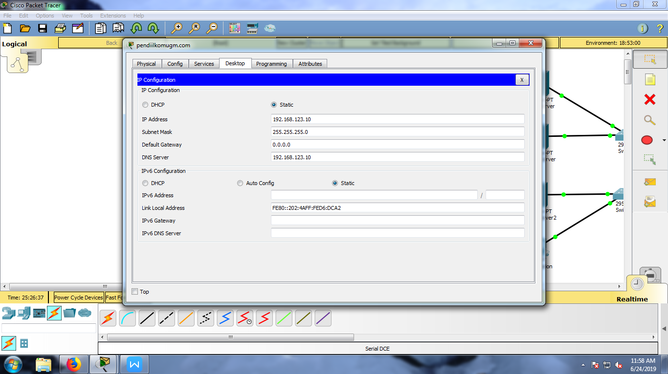

Config NET3 Hasil req DHCP Server dari Server pendiilkom.com

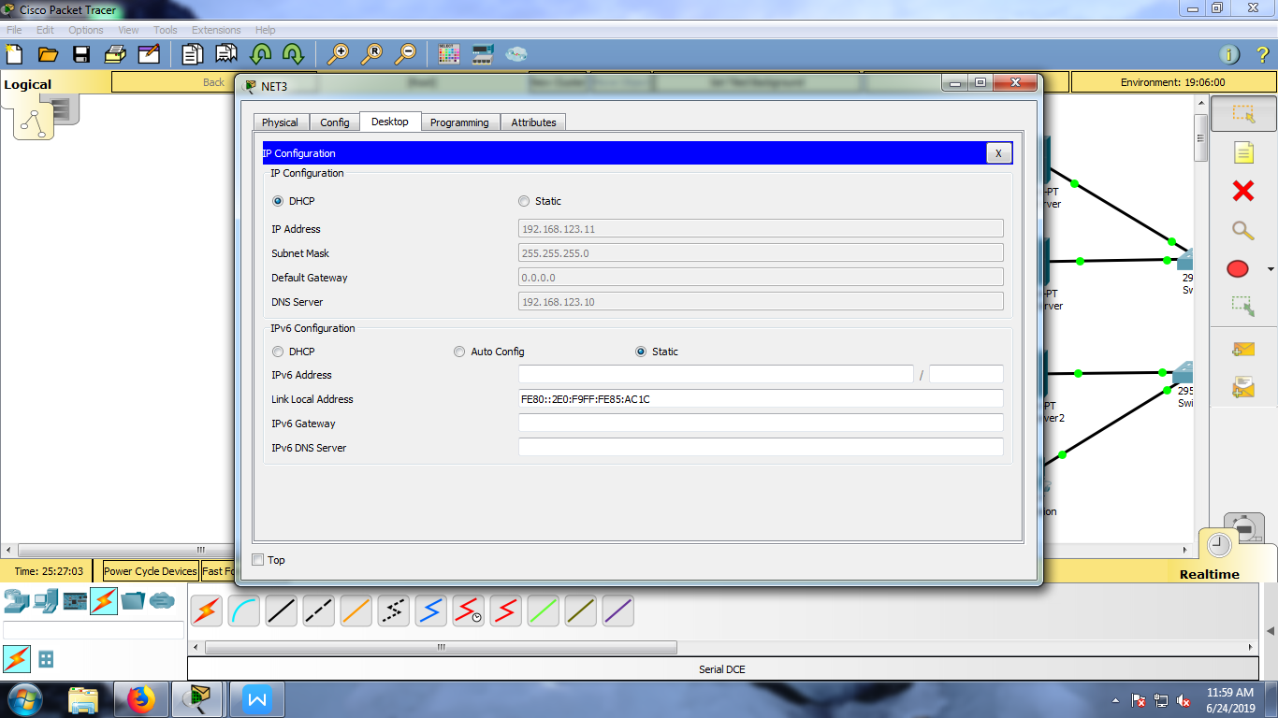

Config server ilkomugm.com

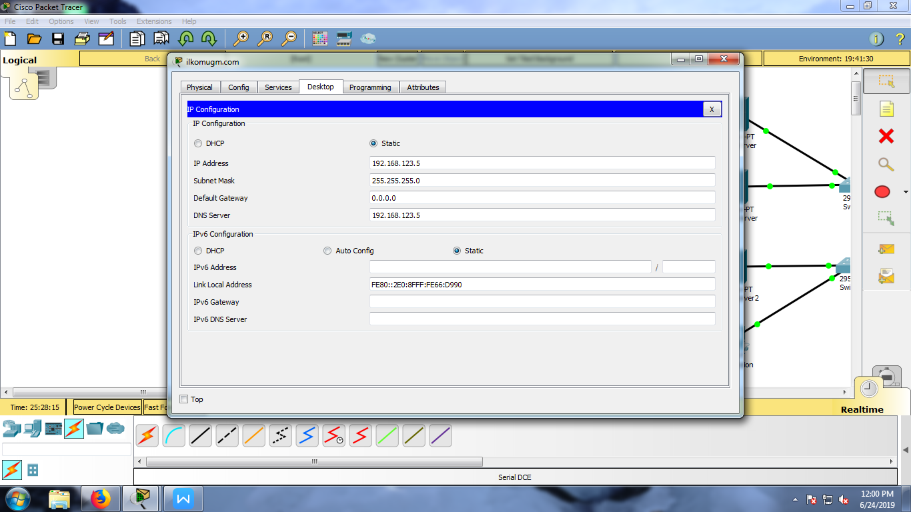

Conifg NET2 hasil req DHCP Serv dari Server ilkomugm.com

